Algebra
Prueba Nº 3 Atrasada

- Calcule la traza de 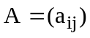 y 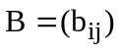 matrices de orden n definidas por:
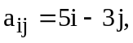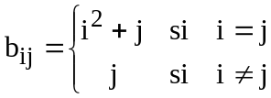

R. | tr(A) = n(n+1), tr(B) = n(n+1)(n+2)/ 3

- Determine la veracidad o falsedad de las siguientes afirmaciones:
- La suma de matrices diagonales es una matriz diagonal
- La suma de matrices simétricas es una matriz simétrica
- La suma de matrices antisimétricas es una matriz antisimétrica
- El producto de matrices diagonales es una matriz diagonal
- El producto de dos matrices simétricas es una matriz simétrica
- El producto de dos matrices antisimétricas es una matriz antisimétrica

- Demuestre que 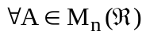, la matriz 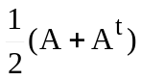 es simétrica y la matriz 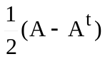 es antisimétrica. Use estos resultados para demostrar que toda matriz cuadrada A se puede escribir como la suma de una matriz simétrica y una antisimétrica.

- Demuestre que si A es una matriz de orden n, 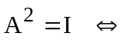 (I - A) (I + A) = 0.

R. Las matrices B son las de la forma 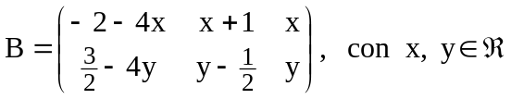
- Se dice que 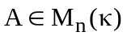 es involutiva si 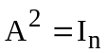, que es idempotente si 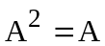 y que es ortogonal si 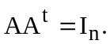 ¿Cuáles de las siguientes afirmaciones son verdaderas?
- Si A es involutiva y ortogonal, entonces A es simétrica
- Si A es simétrica e involutiva, entonces A es ortogonal
- Si A es simétrica y ortogonal, entonces A es involutiva
- Si A es idempotente, entonces 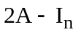 es involutiva

- Determine las condiciones que debe cumplir h y k para que el rango de la matriz A sea dos, si 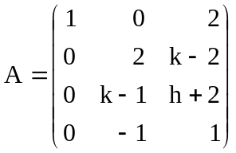
R h= -1, k=0

